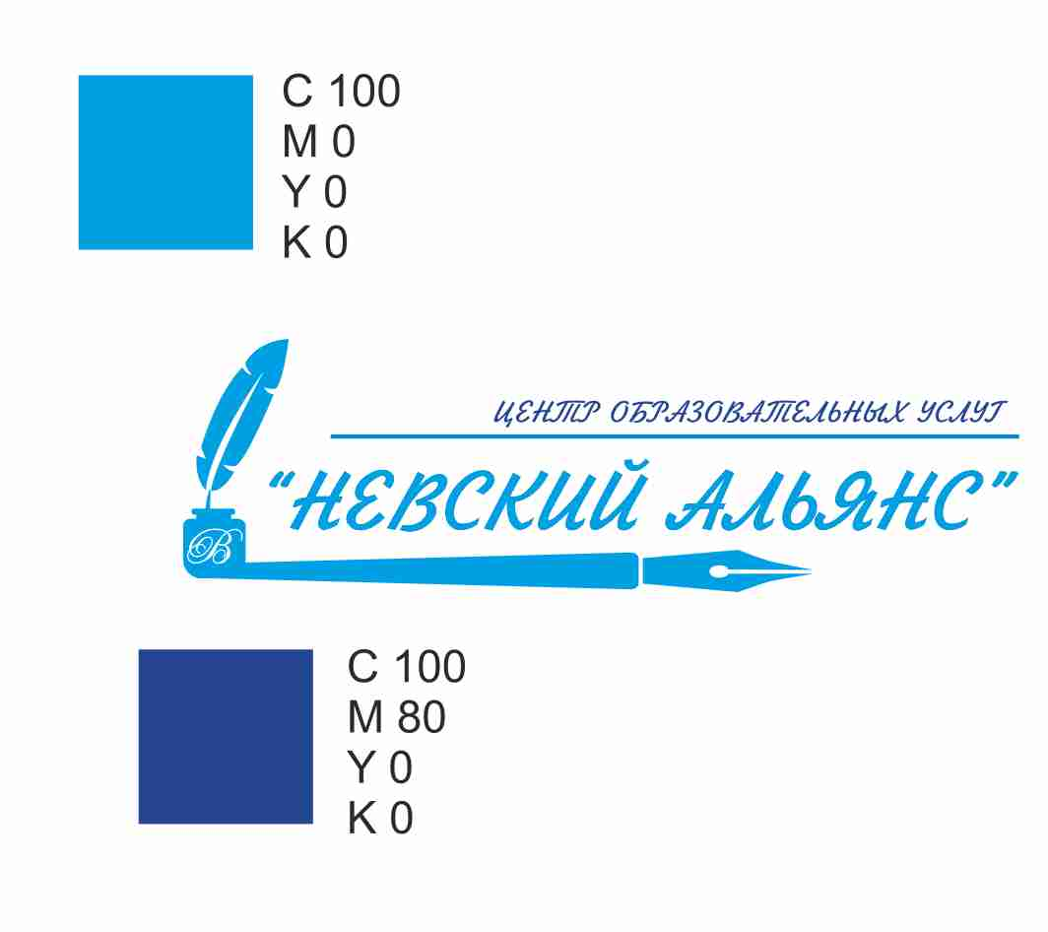

ул. Ефимова, д.4а оф. 709, Санкт-Петербург, 190031 ОГРН 1157847158589 ИНН/КПП 7806167826/780601001 Тел. (812) 322 94 54 Сайт.www.nevacenter.org

Информационное письмо
Приглашаем руководителей образовательных организаций и заместителей руководителя и кандидатов на должность руководителя пройти обучение по дополнительной профессиональной программе повышения квалификации
«Управление образовательной организацией в условиях изменяющегося законодательства»
(72 ак. часа) очно-заочное обучение
Лицензия на осуществление образовательной деятельности по дополнительным
профессиональным программам № 1654 от 13.01.2016
Тел. (812) 322-94-54 сайт: www.nevacenter.org

Преподаватель – Курцева Елена Геннадьевна, доцент кафедры управления и экономики образования Санкт – Петербургской Академии постдипломного педагогического образования

Актуальность программы. В соответствии с ТК РФ, ФЗ «Об образовании в РФ» и Законом СПб от 26.06.2013 N 461-83 «Об образовании в Санкт-Петербурге» Правительство Санкт-Петербурга в августе 2018 года утвердило новый Порядок и сроки проведения аттестации кандидатов на должность руководителя и руководителей ГОУ Санкт-Петербурга. Аттестация руководителя (кандидата) государственного образовательного учреждения (ГОУ) предшествует конкурсу на замещение вакантной должности руководителя. К участию в конкурсе допускаются лица, признанные соответствующими должности "руководитель" по результатам процедуры аттестации. Новый порядок аттестации состоит из трех этапов, к которым нужно быть готовым.
Темы, которые будут рассмотрены в дополнительной профессиональной программе повышения квалификации «Управление образовательной организацией в условиях изменяющегося законодательства» (очная часть):
1-день: Порядок и сроки проведения аттестации руководителей/кандидатов на должность руководителя ГОУ. Подготовка документов и материалов о кандидате на должность руководителя и руководителя ГОУ. Государственная политика в сфере образования в содержании стратегических документов развития образования на период до 2025 года. Направления проектов программы развития ГОУ, увязанных со стратегическими документами развития образования. Модель управленческих компетенций руководителя ГОУ.
2-день: Отчет о результатах выполнения программы развития ГОУ за прошедший период и отчет о самообследовании ГОУ за соответствующий календарный год. Подготовка программы развития ГОУ: структура, основное содержание, проекты, финансовое обоснование, краткая презентация.

3-день: Структура, содержание тестовых заданий для аттестации руководителя/кандидата на должность руководителя ГОУ. Работа с демонстрационным материалом тестирования руководителя. Имидж руководителя ГОУ: визуальный образ, навыки ораторского мастерства и публичных выступлений.
Цель программы - совершенствование и (или) получение новой компетенции, необходимой для профессиональной деятельности, и (или) повышение профессионального уровня в рамках имеющейся квалификации руководителей дошкольных образовательных организаций в контексте требований новых нормативно-правовых документов.
По окончании обучения после успешной сдачи итоговой аттестации (зачет) выдается удостоверение о повышении квалификации установленного образца.

Объем реализации программы – 72 ак.часа.
Форма обучения - очно-заочная.
Способ оплаты - любой, предусмотренный законодательством РФ.
Стоимость обучения – 5750,00 руб.
Время проведения -13.00-16.00
Даты проведения: 10, 12, 16 апреля 2019 года.
Место проведения: на базе ИМЦ Невского р-на, ул. Бабушкина, д. 42, к.4.
Контактная информация (812) 322 94 54 , +8-911-211-40-36, nevacenter@inbox.ru
Юрий Николаевич

ЗАКЛЮЧЕНИЕ ДОГОВОРА
Для заключения договора на программу необходимо:
- Прислать заявку на электронную почту nevacenter@inbox.ru содержащую:
Для физических лиц:
1) копию паспорта (1 страница)
2) копию диплома с приложением
3) если ФИО в дипломе и паспорте не совпадают, подтверждающий документ
4) номер мобильного телефона
Для юридических лиц:
1) Реквизиты учреждения
2) ФИО полностью слушателя
3) копию паспорта (1 страница)
3) копию диплома с приложением
4) если ФИО в дипломе и паспорте не совпадают, подтверждающий документ

- Ответным письмом вам будет выслан: 1) заполненный договор, счет, акт, коммерческие предложения 2) форма заявления на обучение 3) квитанция для оплаты
- В первый день обучения слушатель приносит комплект документов:
1) подписанный договор - 2 экз (для Юр. лиц + акт 2 экз.)
2) заполненное заявление - 1 экз.
3) копию квитанции об оплате

